2024年西藏中考道德与法治真题
注意事项：
1．全卷共8页，两大题，满分80分，考试时间80分钟。
2．答卷前，考生务必将自己的姓名、准考证号填写在答题卡上。
3．回答选择题时，选出每小题答案后，用铅笔把答题卡上对应题目的答案标号涂黑。如需改动，用橡皮擦干净后，再选涂其他答案标号。回答非选择题时，将答案写在答题卡上。写在本试卷上无效。
4．考试结束后，将本试卷和答题卡一并交回。
一、选择题：本大题共16小题，每小题2分，共32分。在每小题给出的四个选项中，只有一项最符合题目要求，不选、错选或多选均不得分。
1. 青春的我们，未来充满无限的希望。走在寻找自己、发现自己、完善自己的路上，我们应该（ ）
A. 全心投入学习，不必关心其他事情 B. 无视他人批评，只需认可自我评价
C. 努力改正缺点，不断实现自我超越 D. 激发自身潜能，仅仅发展个人爱好
2. 孝敬父母是中华民族的传统美德之一。下列诗句能体现这一传统美德的是（ ）
A. 少壮不努力，老大徒伤悲 B. 海内存知己，天涯若比邻
C. 谁知盘中餐，粒粒皆辛苦 D. 谁言寸草心，报得三春晖
3. 2023年第四季度“中国好人榜”发布了152人（组）事迹，有4年行程6万余千米寻访和书写30多位老英雄事迹，让烈士精神世代传扬的作家王英；有巡检途中勇救落水者，用生命完成最后托举的铁路巡防员郭宇宏……为学习榜样精神，班长扎西准备在班级进行宣讲，下列选项最适合作为宣讲主题的是（ ）
A. 见贤思齐，止于至善 B. 遵守规则，维护秩序
C. 坚守底线，行己有耻 D. 自信自强，青春飞扬
4. 面对集体生活中的不同困惑，下列对应做法不正确的是（ ）
选项 | 困惑 | 做法
A | 竞选班干部落选 | 积极面对，再接再厉
B | 学校禁止学生染发 | 遵守规则，服从管理
C | 同学说自己的坏话 | 消极面对，远离同学
D | 未获得“优秀班级”称号 | 尽己所能，勇于担责

A. A B. B C. C D. D
5. 一些青少年网络言行失范，有的人有意无意地传播谣言，随意宣泄情绪，谩骂、中伤他人等。以下是两位同学对此的观点，你的看法是（ ）
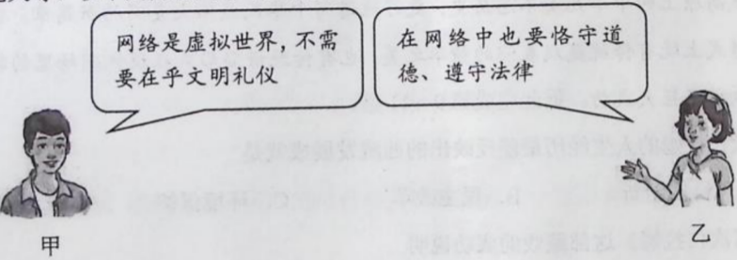
A. 认同甲，文明礼仪只在现实生活中需要，在网络世界不需要
B. 认同甲，在网上发言属于言论自由，想说什么就可以说什么
C. 认同乙，网络无限，自由有界，每个人都应对自己的言行负责
D. 认同乙，网络违法行为都有严重的社会危害，都将受到刑罚处罚
15岁的陈某原本是一名品学兼优的好学生，因为交友不慎，无心学习，经常旷课，屡教不改。后来开始偷东西、打骂同学，受到了校纪处分。但他仍不悔改，甚至偷盗财物，和两个“朋友”拦路抢劫，最终因抢劫罪被人民法院判刑。完成下面小题。
6. 陈某的事例启示我们（ ）
①要杜绝不良行为，预防违法犯罪②要避免沾染不良习气，防患于未然
③要慎重结交朋友，乐交诤友，不交损友④只要不犯大错就行，犯点小错没有关系
A. ①②③ B. ②③④ C. ①②④ D. ①③④
7. 案例中陈某被判刑，主要是因为他侵犯了他人的（ ）
A. 政治权利 B. 财产权 C. 受教育权 D. 人格尊严权
8. 法不可违，违法必究。陈某最终被判刑体现的社会主义法治的价值追求是（ ）
A. 维护公平正义 B. 建设和谐社会 C. 消除违法犯罪 D. 追求绝对平等
次仁拉姆，被誉为“西藏百万翻身农奴的榜样”，她的故事影响了几代人。藏戏《次仁拉姆》根据真人真事创作，讲述了次仁拉姆从苦难走向新生的生命历程，也再现了千百万农奴走出封建农奴社会的黑暗、走向翻身解放和致富、走向尊严与文明的历程，激励雪域高原上的中华儿女不忘历史，更好地谱写中华民族伟大复兴的新篇章。该戏剧在舞台形式上既有传统藏戏表演的精华之美，也有传统讲唱形式在现代剧场里的转化与新生，取得了巨大成功。完成下面小题。
9. 次仁拉姆的人生经历最能反映出的西藏发展成就是（ ）
A 科技创新 B. 民主改革 C. 环境保护 D. 文化保护
10. 《次仁拉姆》这部藏戏的成功说明（ ）
A. 创新已经成为世界主要国家发展战略的中心工作
B. 公民应积极参与民主生活，增强社会责任感和主人翁意识
C. 我们要积极践行社会公德、职业道德、家庭美德、个人品德
D. 坚定文化自信，需要推动中华优秀传统文化创造性转化、创新性发展
11. 次仁拉姆故事，激励新时代青少年应该（ ）
①珍惜美好生活，关心国家发展②树立远大理想，提升个人素养
③发扬实干精神，增强奋斗意识④把握当下生活，追求物质享受
A. ①②③ B. ②③④ C. ①②④ D. ①③④
12. 在市场经济中，生产什么、如何生产、生产多少，主要是通过价格、供求、竞争等机制来调节。市场机制就像一只“看不见手”，在资源配置中起（ ）
A. 基础性作用 B. 决定性作用 C. 重要性作用 D. 关键性作用
13. 习近平总书记强调：“积极培育新能源、新材料、先进制造、电子信息等战略性新兴产业，积极培育未来产业，加快形成新质生产力，增强发展新动能。”这说明（ ）
①我国实施创新驱动发展战略
②我国已经建成了社会主义现代化强国
③创新是推动人类社会向前发展的重要力量
④我国经济已由高速增长阶段转向高质量发展阶段
A. ①②③ B. ②③④ C. ①②④ D. ①③④
14. 我国坚持走绿色发展道路，建设生态文明社会。以下做法符合这一要求是（ ）
①坚持对外开放的基本国策②坚持人与自然和谐共生的理念
③个人积极践行绿色低碳生活方式④企业推动技术创新，切实承担环境保护责任
A. ①②③ B. ②③④ C. ①②④ D. ①③④
澜湄合作，是中国与柬埔寨、老挝、缅甸、泰国、越南共同发起和建设的合作机制。澜湄合作启动以来，各国相互尊重、平等相待，推动澜湄合作取得丰硕成果，成为湄公河合作机制中最成功的典范。中方设立的澜湄合作专项基金，在所支持的项目数量和资金量上均居湄公河国家前列。完成下面小题。
15. 材料体现了（ ）
A. 国家间只有合作，没有竞争
B. 合作与发展仍然是当今时代的主题
C. 国际间的合作主要是发展中国家间的合作
D. 中国与世界各国分享发展机遇，共享发展成果
16. 青藏高原是澜沧江的发源地，如果下一次澜湄合作招待会在西藏举行，面对来自各国的友人，作为中学生，我们应该（ ）
①尊重差异，理解不同，包容多样文化
②坚定民族自信，展现唯我独尊的中国影响力
③文明有礼，平等相待，做到不卑不亢，落落大方
④讲好中国故事，传播好中国声音，展现中国风貌
A. ①②③ B. ②③④ C. ①②④ D. ①③④
二、非选择题：本大题共5小题，共48分。
17. 【坚持生命至上创造生命价值】阅读材料，回答问题。
材料一 生命健康，人人守护。白衣天使全力以赴医治病患，消防员不顾安危奋力救人，建筑工人细致操作规范生产，体育老师不厌其烦强调安全，中小学生坚持锻炼健康成长……
材料二 西藏自治区那曲市色尼区公安局辅警格桑扎巴在执勤时，一辆电动汽车突然失控，加速冲向蹲在路边的一个小女孩。危急时刻，格桑扎巴快速冲了过去，一把将小女孩拉开。电动汽车继续冲向一位路过的老人，紧急关头，格桑扎巴又飞身上前将老人推开，自己却因躲避不及被电动车正面撞倒，卷入了车轮之下光荣负伤。
（摘编自《西藏日报》2023年10月25日）
（1）上述材料体现出生命的哪些特点？（答出2点即可）
（2）结合材料二，围绕生命和责任，谈谈格桑扎巴的行为给我们的启示。
18. 【参与社会生活服务奉献社会】阅读材料，回答问题。
某班研学活动小组在学校的组织下开展了形式多样的社会研学活动，以下是他们展示的部分活动照片。
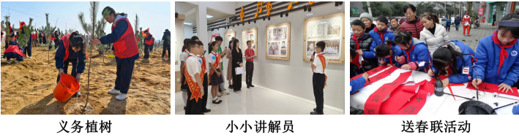
（1）除上述活动外，你还参加过哪些类似的活动？（答出两种即可）
（2）你所在的班级计划开展义务植树活动，以下是班委拟定的活动方案，请你将其补充完整。
义务植树活动方案
一、活动主题
____
二、活动意义
1．____。
2．____。
3．有利于增强青少年的社会责任意识。
4．有利于在服务社会中实现人生价值。
三、活动安排
1．活动时间：3月12日
2．活动地点：城郊荒地
3．活动分工：全班同学分成若干小组，小组成员分工协作。
四、安全事项
遵守纪律，服从安排，远离水域，规范使用工具……

19. 【增强宪法意识建设法治中国】阅读材料，回答问题。
材料一 2023年12月4日是第十个国家宪法日。12月1日至7日是第六个“宪法宣传周”，此次宣传周的主题为“大力弘扬宪法精神，建设社会主义法治文化”。习近平总书记在第十个国家宪法日之际作出重要指示：宪法是治国安邦的总章程，是我们党治国理政的根本法律依据，是国家政治和社会生活的最高法律规范。
材料二 2024年3月5日至3月11日，第十四届全国人民代表大会第二次会议在北京召开。会议表决通过了十四届全国人大二次会议关于最高人民法院工作报告的决议、关于最高人民检察院工作报告的决议，决定批准这两个报告。
（1）结合所学知识，请你谈谈设立国家宪法日的原因。
（2）结合材料二，简单概括人民代表大会与其他国家机关之间的关系。
（3）作为中学生，我们应如何增强宪法意识？
20. 【促进民族团结维护国家安全】阅读材料，回答问题。
2023年11月，国务院新闻办公室发表了《新时代党的治藏方略的实践及其历史性成就》，九年级1班的同学就其中的部分内容展开了讨论并发表了自己的看法。
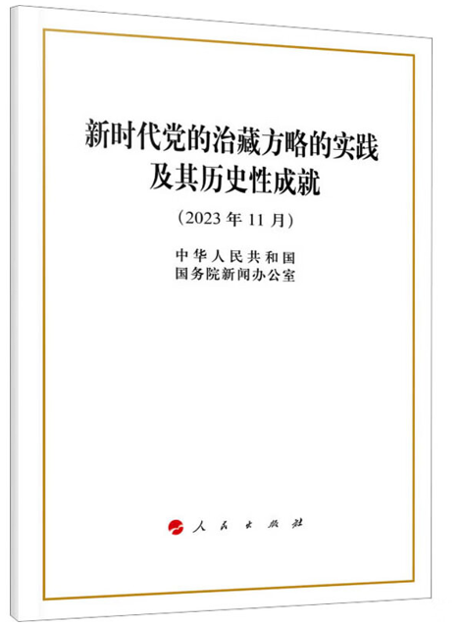
内容摘录：
在新时代党的治藏方略引领下，在全国人民大力支持下，西藏各族干部群众团结奋斗，各项事业取得全方位进步、历史性成就。
西藏根据维护国家安全的总要求和自身实际，坚持依法治藏原则，紧紧依靠各族群众，牢牢把握反分裂斗争主动权……“团结稳定是福，分裂动乱是祸”的观念深入人心，各族群众维护祖国统一、维护国家主权、维护民族团结的态度日益坚决。
甲：党的领导是西藏取得历史性成就的根本保证。
乙：民族区域自治制度为促进西藏经济社会发展发挥了重要作用。
丙：国家安全很重要，但中学生年龄还小，与我们的关系不大。
（1）请你选择其中一位同学的观点进行评析。
（2）你准备为建设社会主义新西藏做些什么？
21. 【规划人生道路成就多彩未来】
阅读材料，回答问题。
材料一 西藏自治区党委、政府历来高度重视就业工作，坚持稳中求进、强化优先导向，持续提高职业培训力度和精度。2021年至今，全区共开展各类补贴性技能培训35.73万人次，培训后近14.3万人实现就业，农牧民人均可支配收入增速在全国位居前列。
（摘编自《西藏日报》2024年4月22日）
材料二 “我很开心自己能掌握一门技术，不再是只能干一些简单的体力活儿，收入有了明显增加，家里也脱贫了，未来的日子充满希望。”原来在餐馆当服务员的拉姆免费参加了政府提供的培训，拿到中式烹调师职业资格证书，回家乡开起了藏餐馆，月收入9000元以上。
（摘编自《西藏日报》2024年4月22日）
材料三 初中生活即将结束，未来的路，我们面临多种选择。
序号 | 方向选择 | 未来规划
① | 到普通高中学习 | ①选择理由：如自身、家庭、社会和国家等方面。  ②行动计划：如落实哪些行动，如何分阶段实施，保持哪种精神状态，战胜何种困难，他人指导帮助，适时适当进行调整等。
② | 到中等职业学校学习
③ | 到法定年龄后就业
④ | 其他

（1）请结合材料分析党委、政府高度重视就业这一民生工程意义。
（2）拉姆脱贫的经历对即将毕业的你有什么启示？
（3）结合上述材料，请你选择一种方向，对自己的未来进行规划。

